Новые медицинские издания по специальностям «Стоматологии»
и другим направлениям в электронном виде

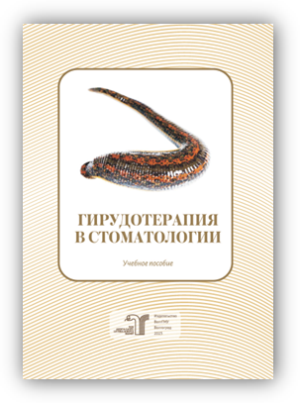
Гирудотерапия в стоматологии: учебное пособие / И. В. Фирсова, Ю. М. Федотова, В. Ф. Михальченко [и др.] ; Волгоградский государственный медицинский университет. – Волгоград : Издательство ВолгГМУ, 2023. – 40 с. : ил. – ISBN 978-5-9652-0915-6. - Текст : электронный // ЭБС ВолгГМУ. Издания. – URL:http://bibl.volgmed.ru/MegaPro/UserEntry?Action=FindDocs&idb=e_volgmed&ids=1024 (дата обращения 04.12.2023).
Гирудотерапия – метод, имеющий многовековую историю применения в медицинской практике. Увеличивающийся рост аллергических реакций и побочных действий на проводимое медикаментозное лечение, высокая стоимость и проблемы качества лекарственных препаратов заставляют искать новые подходы к лечению различных заболеваний. Одним из методов, позволяющих снизить лекарственную нагрузку на пациента и уменьшить стоимость лечения, может выступать гирудотерапия.
Учебное пособие подробно отражает общие сведения и физиологические особенности медицинской пиявки, раскрывает состав и свойства биологически активных веществ секрета слюнных желез и механизм их действия на организм человека, а также показания к применению гирудотерапии. В учебном пособии изложены лечебные эффекты гирудотерапии и включены личные наблюдения и результаты лечения авторов.
Данная публикация носит научно-прикладной характер и содержит дидактически адаптированный для студентов материал.
Пособие предназначено для студентов, обучающихся по Федеральной государственной образовательной программе высшего образования по специальности 31.05.03 «Стоматология» по дисциплине выбора «Диагностика и лечение заболеваний пародонта в терапевтической стоматологии».
- ссылка на электронную версию учебника:
http://bibl.volgmed.ru/MegaPro/UserEntry?Action=FindDocs&idb=e_volgmed&ids=1024 (дата обращения 04.12.2023)
- Для получения доступа к учебному пособию, необходимо ввести: логин - ваша фамилия и пароль - номер студенческого билета (правый верхний угол, кнопка "Войти"). Номер студенческого билета можно уточнить в библиотеке.

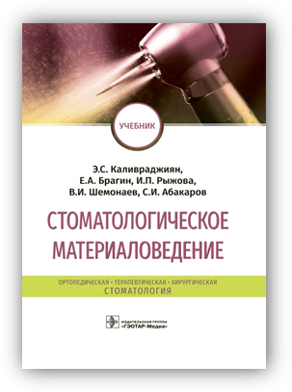
Стоматологическое материаловедение : учебник / Э. С. Каливраджиян, Е. А. Брагин, И. П. Рыжова [и др. ]. - Москва : ГЭОТАР-Медиа, 2023. - 560 с. - ISBN 978-5-9704-7911-7. - Текст : электронный // ЭБС "Консультант студента" : [сайт]. - URL : https://www.studentlibrary.ru/book/ISBN9785970479117.html (дата обращения: 05.12.2023). - Режим доступа : по подписке.
Стоматология - одна из немногих медицинских специальностей, которая с момента своего появления применяет конструкционные материалы для восстановления целостности элементов зубочелюстной системы.
В учебнике представлены научные изыскания и клинический опыт работы ведущих отечественных учёных и преподавателей вузов. Приведены данные о физико-химических характеристиках, свойствах и способах применения основных и вспомогательных материалов в клинической практике ортопедической, хирургической, терапевтической стоматологии. Даны краткие сведения об историческом происхождении основных и вспомогательных стоматологических материалов. Значительное внимание уделено классификациям стоматологических материалов и современной терминологии. Издание содержит большое количество иллюстраций.
Учебник написан согласно действующему федеральному государственному образовательному стандарту и предназначен ординаторам, аспирантам и студентам стоматологических факультетов медицинских вузов и училищ, обучающимся по специальности «Стоматология», а также будет полезен практикующим врачам-стоматологам - терапевтам, хирургам и ортопедам.
- Ссылка на полный текст: https://www.studentlibrary.ru/book/ISBN9785970479117.html (дата обращения: 05.12.2023).

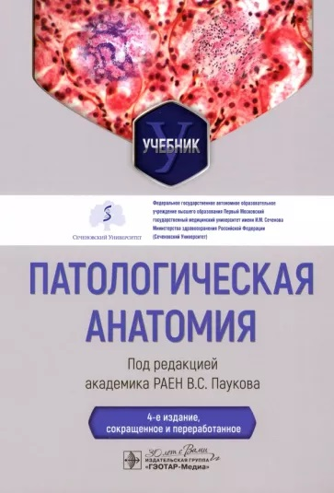
Патологическая анатомия : учебник / под ред. В. С. Паукова. - 4-е изд., сокр. и перераб. - Москва : ГЭОТАР-Медиа, 2023. - 832 с. - ISBN 978-5-9704-7683-3, DOI: 10.33029/9704-7683-3-PA4-2023-1-832. - Электронная версия доступна на сайте ЭБС "Консультант студента" : [сайт]. URL: https://www.studentlibrary.ru/book/ISBN9785970476833.html (дата обращения: 05.12.2023). - Режим доступа: по подписке. - Текст: электронный.
Учебник написан группой опытных преподавателей — докторов медицинских наук, профессоров Института клинической морфологии и цифровой медицины Первого МГМУ им. И.М. Сеченова (Сеченовского Университета) при участии ведущих специалистов ряда других медицинских университетов.
Изложение проблем общей и частной патологической анатомии основывается на принципе единства структуры и функции. Авторы старались показать не только морфологическую основу патологических процессов и болезней, но и их связь с изменениями функций организма, что проявляется в определенных симптомах заболеваний, а также динамику их развития. Это создает базу для последующего изучения всех клинических дисциплин.
В учебнике, кроме патологической анатомии, описаны общемедицинские понятия, правила написания клинического и патологоанатомического диагнозов, категории и причины расхождения диагнозов и др. Все это способствует развитию у студентов клинического мышления, которое возможно только на основе глубоких знаний и понимания закономерностей развития патологических процессов в больном организме. Таким образом, изучение патологической анатомии является важнейшим этапом подготовки врача, и данный учебник соответствует этой задаче.
Издание предназначено студентам лечебного, педиатрического, медико-профилактического и стоматологического факультетов медицинских вузов.
- Ссылка на полный текст: https://www.studentlibrary.ru/book/ISBN9785970476833.html (дата обращения: 05.12.2023).

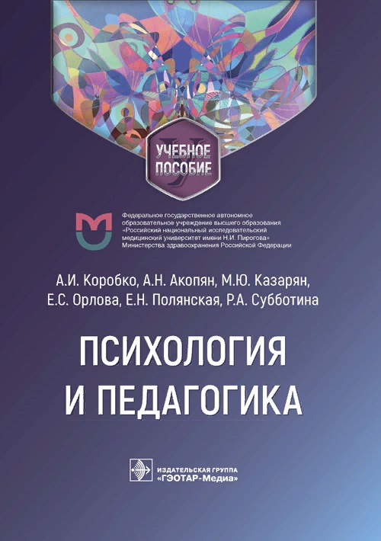
Психология и педагогика : учебное пособие / А. И. Коробко, А. Н. Акопян, М. Ю. Казарян [и др.]. - Москва : ГЭОТАР-Медиа, 2023. - 376 с. - ISBN 978-5-9704-7953-7, DOI: 10.33029/9704-7953-7-PSI-2023-1-376. - Электронная версия доступна на сайте ЭБС "Консультант студента" : [сайт]. URL: https://www.studentlibrary.ru/book/ISBN9785970479537.html (дата обращения: 05.12.2023). - Режим доступа: по подписке. - Текст: электронный.
Учебное пособие составлено с целью формирования у студентов основ психолого-педагогической компетентности, необходимой для эффективной профессиональной деятельности врача, в соответствии с требованиями действующих федеральных государственных образовательных стандартов высшего образования по медицинским специальностям.
При написании предлагаемого пособия авторы ставили перед собой следующие задачи: сформировать системные теоретические, научные и прикладные знания о предмете психологии и педагогики, их задачах и методах, структуре, критериальном аппарате; развить умение использования психологических и педагогических знаний при организации и оказании профессиональной медицинской помощи; использовать приемы и методы совершенствования собственной личностной и познавательной сферы; выработать умения эффективно общаться с пациентами и коллективом, работать в команде.
Учебное пособие предназначено для студентов медицинских вузов, обучающихся по основным образовательным программам высшего образования — программам специалитета «Лечебное дело», «Педиатрия», «Стоматология», «Медицинская биохимия», «Медицинская биофизика», «Медицинская кибернетика», «Фармация», программе бакалавриата «Биология».
- Ссылка на полный текст: https://www.studentlibrary.ru/book/ISBN9785970479537.html (дата обращения: 05.12.2023).

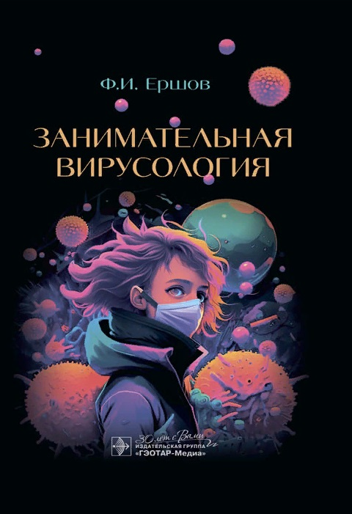
Ершов, Ф. И. Занимательная вирусология / Ф. И. Ершов. - Москва : ГЭОТАР-Медиа, 2023. - 160 с. - ISBN 978-5-9704-7994-0, DOI: 10.33029/9704-7994-0-ZVI-2023-1-160. - Электронная версия доступна на сайте ЭБС "Консультант студента" : [сайт]. URL: https://www.studentlibrary.ru/book/ISBN9785970479940.html (дата обращения: 05.12.2023). - Режим доступа: по подписке. - Текст: электронный.
Вирусы не имеют аналогов среди других микроорганизмов и занимают свое особое место в сложной иерархии животного мира. Они уникальны по составу, масштабам распространения и способны вызывать болезни всего живого на Земле.
Можно только удивляться, как за прошедшие сто с небольшим лет после их открытия ученые смогли разобраться в сложном хаосе, который представляют собой вирусы, научились «приручать» этих невидимок и превращать их из неприятелей в добрых союзников.
Книга академика Ф.И. Ершова содержит занимательные сведения о двух основных составляющих современной вирусологии: первую (вирусы — зло) интересует прежде всего роль вирусов в патологии всего живого (человека, животных, растений и бактерий ) и разработка способов борьбы с вирусными инфекциями, а вторая (вирусы — добро) исследует выдающуюся роль вирусов в эволюции органического мира и использует их как замечательные инструменты для познания сущности жизни.
Книга адресована всем, кто интересуется вирусами, студентам медицинских и биологических вузов, школьникам старших классов, учителям биологии, врачам различных специальностей.
- Ссылка на полный текст: https://www.studentlibrary.ru/book/ISBN9785970479940.html (дата обращения: 05.12.2023).

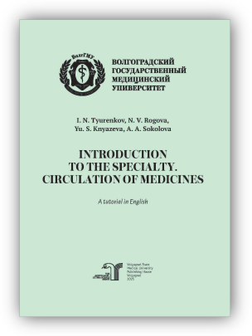
Введение в специальность. Обращение лекарственных средств = Introduction to the specialty. Circulation of medicines, a tutorial in English : учебное пособие на английском языке / И. Н. Тюренков, Н. В. Рогова, Ю. С. Князева, А. А. Соколова ; Волгоградский государственный медицинский университет ; рец. Л. М. Ганичева. – Волгоград : Издательство ВолгГМУ, 2023. – 88 с. – ISBN 978-5-9652-0906-4. - Текст : электронный // ЭБС ВолгГМУ. Издания. – URL:http://bibl.volgmed.ru/MegaPro/UserEntry?Action=FindDocs&idb=e_volgmed&ids=1026 (дата обращения 04.12.2023).
Развитие профессиональных компетенций у иностранных студентов фармацевтических вузов на основе формирования первоначальных знаний о профессии провизора является необходимым для изучения современного состояния и закономерностей развития сферы обращения лекарственных средств.
Учебно-методическое пособие предназначено для студентов первых курсов фармацевтических вузов и факультетов.
- ссылка на электронную версию учебника:
http://bibl.volgmed.ru/MegaPro/UserEntry?Action=FindDocs&idb=e_volgmed&ids=1026 (дата обращения 04.12.2023)
- Для получения доступа к учебному пособию, необходимо ввести: логин - ваша фамилия и пароль - номер студенческого билета (правый верхний угол, кнопка "Войти"). Номер студенческого билета можно уточнить в библиотеке.

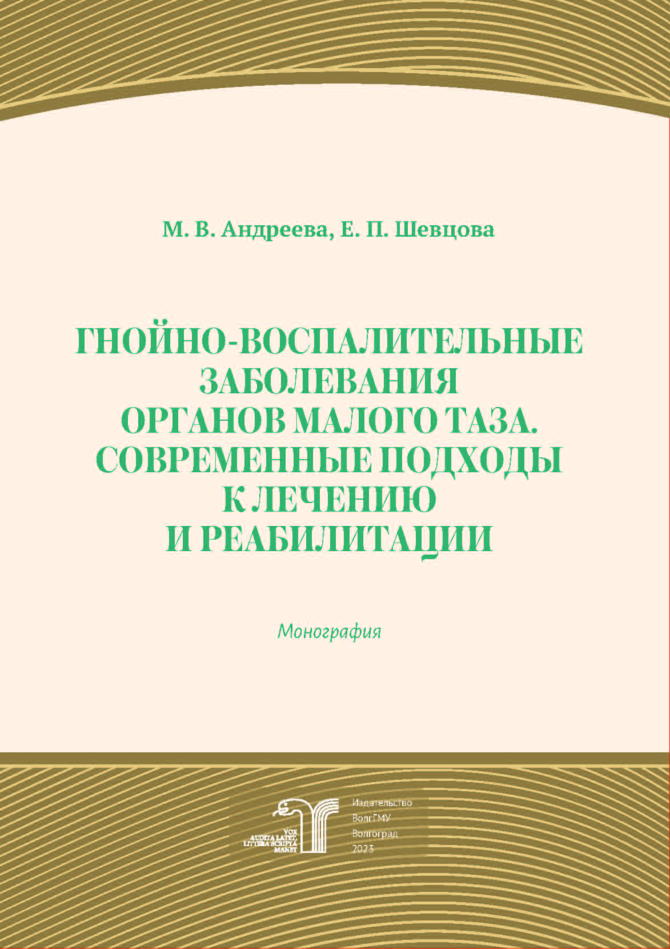
Андреева, М. В. Гнойно-воспалительные заболевания органов малого таза. Современные подходы к лечению и реабилитации : монография / М. В. Андреева, Е. П. Шевцова ; Министерство здравоохранения Российской Федерации, Волгоградский государственный медицинский университет. – Волгоград : Издательство ВолгГМУ, 2023. – 120 с. : ил. – ISBN 978-5-9652-0896-8. - Текст : электронный // ЭБС ВолгГМУ. Издания. – URL:http://bibl.volgmed.ru/MegaPro/UserEntry?Action=FindDocs&idb=e_volgmed&ids=989 (дата обращения 05.12.2023).
В монографии изложены данные отечественных и зарубежных авторов, результаты собственных исследований, посвященных современным проблемам воспалительных заболеваний органов малого таза (ВЗОМТ).
Особое внимание уделено комплексному методу лечения и реабилитации осложненных форм ВЗОМТ с включением квантовой терапии. В монографии представлены собственные результаты клинико-лабораторных, инструментальных методов обследования пациенток с гнойными тубоовариальными образованиями, а также результаты применения квантовой терапии.
Монография адресована врачам – акушерам-гинекологам, аспирантам, клиническим ординаторам, студентам медицинских вузов, а также врачам-физиотерапевтам и врачам других специальностей, осуществляющим лечение больных с ВЗОМТ.
- ссылка на электронную версию учебника:
http://bibl.volgmed.ru/MegaPro/UserEntry?Action=FindDocs&idb=e_volgmed&ids=989 (дата обращения 04.12.2023)
- Для получения доступа к учебному пособию, необходимо ввести: логин - ваша фамилия и пароль - номер студенческого билета (правый верхний угол, кнопка "Войти"). Номер студенческого билета можно уточнить в библиотеке.

Составитель Главный библиограф Е. В. Спивакова

